**ESCUELA SUPERIOR POLITÉCNICA DEL LITORAL**Maestría en Sistemas de Información Gerencial



TECNOLOGÍAS WEB

Presentado por:

**Luis Vera Cárdenas**

**Pablo Dávila Murillo**

**Michael Mayorga Naranjo**

Guayaquil - Ecuador

2018

**Write up**

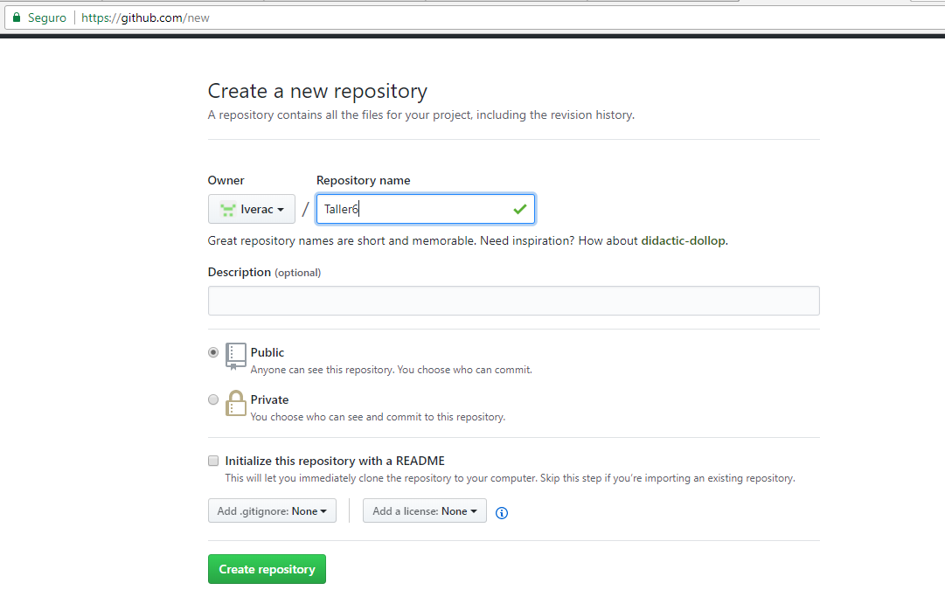

Figura . Se crea el repositorio para el taller 6.

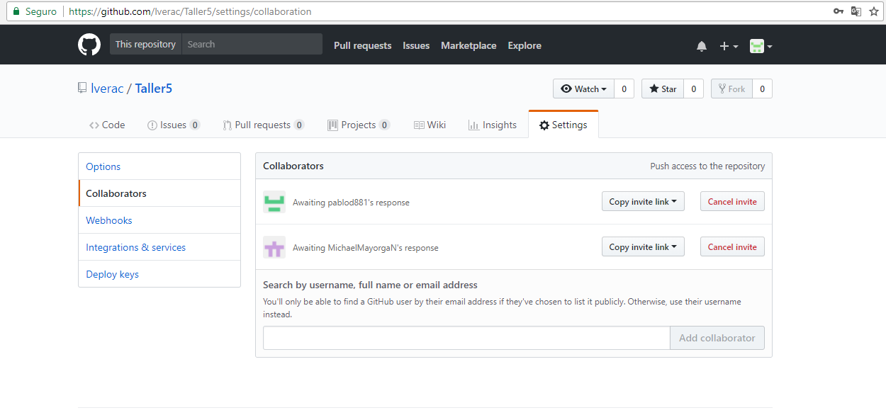

Figura . Se invita a los colaboradores a trabajar.

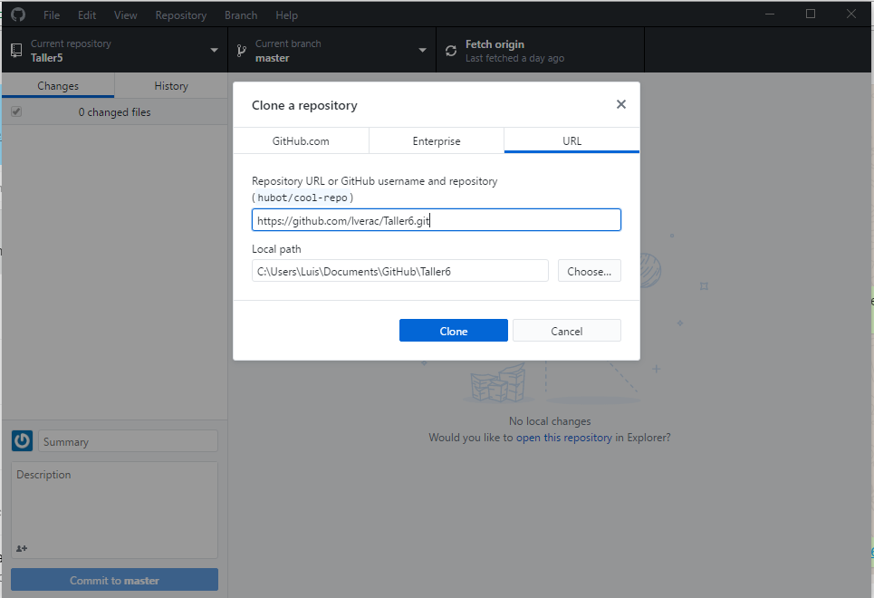

Figura . En el dispositivo de escritorio se clona el repositorio.

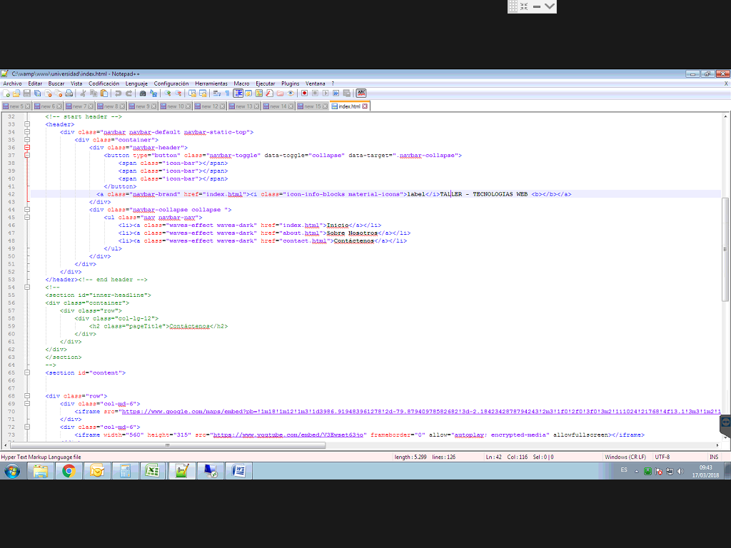

Figura . Desarrollo de la pagina

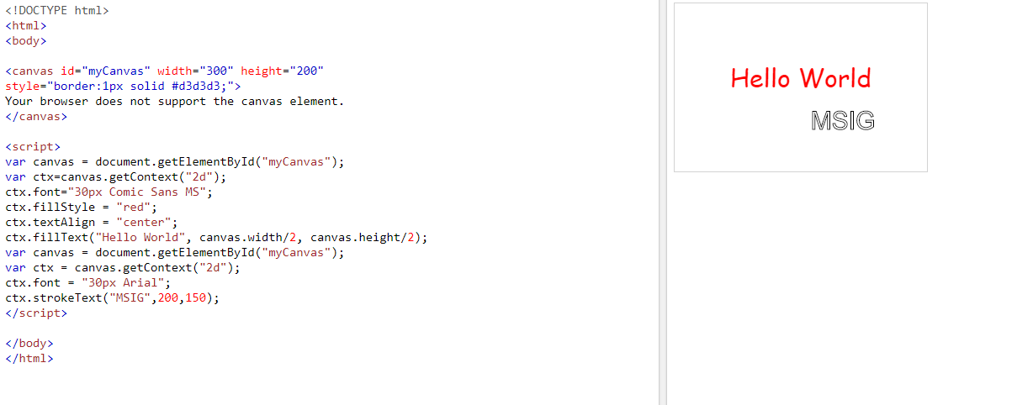

Figura 5. Desarrollo de la página CANVAS

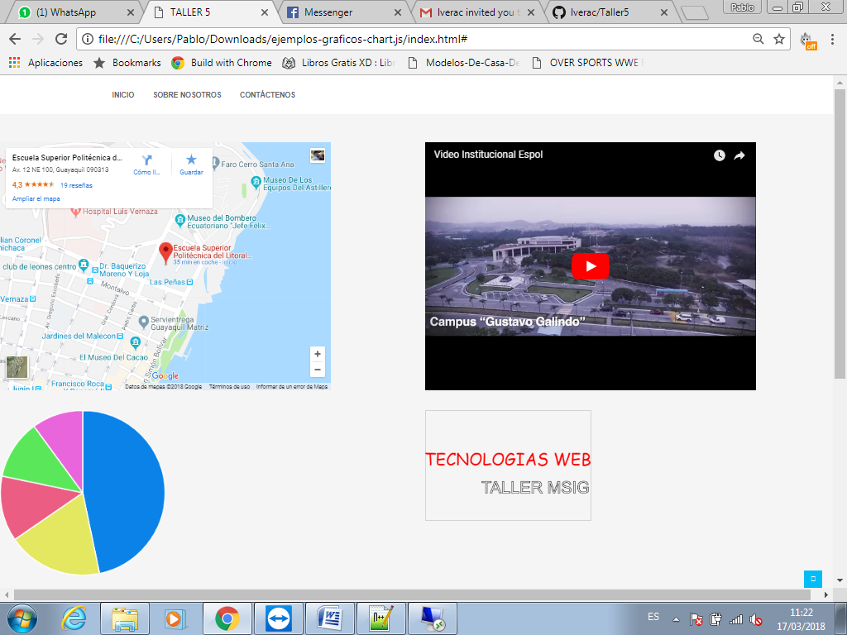

Figura 6. Ejecución Pagina Web

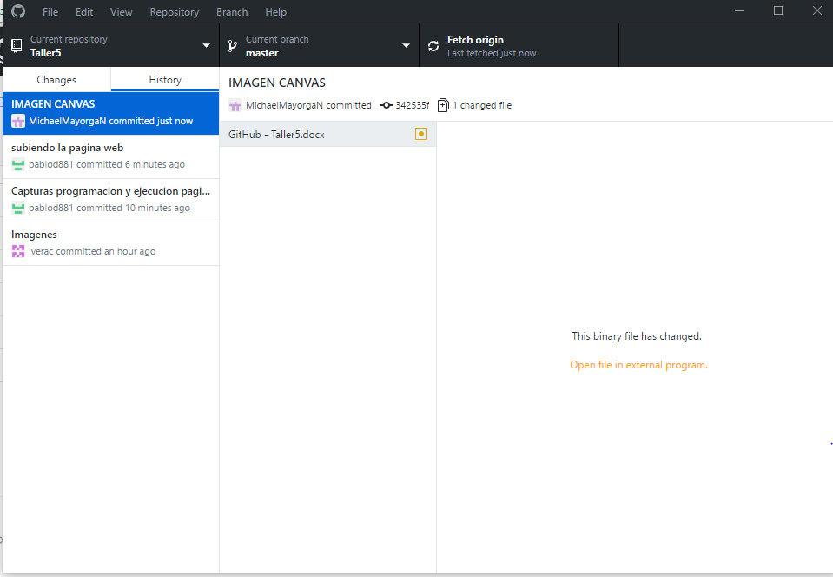

Figura 7. Colaboración en el trabajo.

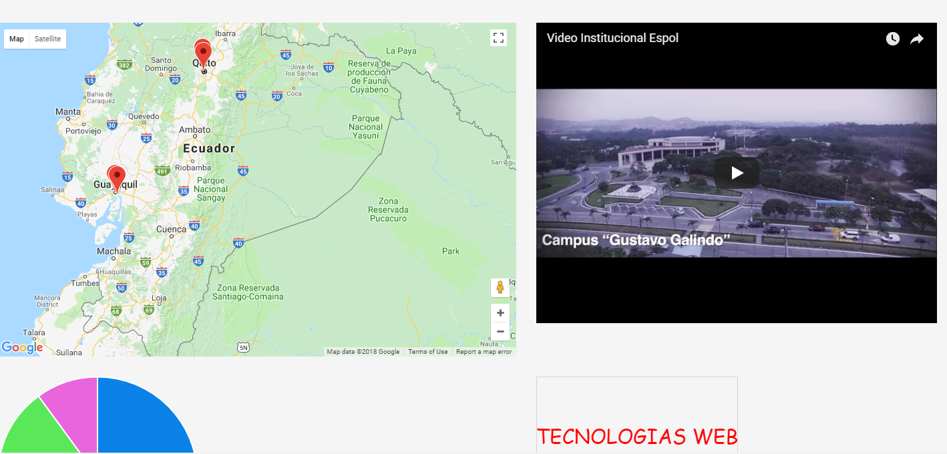

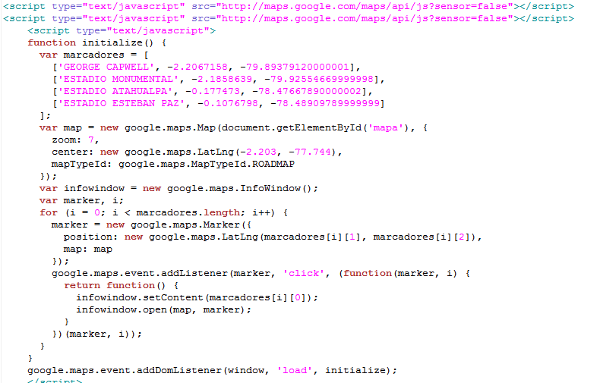

Figura 8. Se crean los marcadores en el google maps